Конспект
итоговое занятие по теме: «Верность родной земле»
по программе «Социокультурные истоки»
Занятие проводится на основе книги 1 для развития детей 5-6 лет «Верность родной земле».

Цель: Формирование у детей представления о верности родной земле.
Интеграция: познание, социализация, коммуникация, художественная литература, художественное творчество, музыка.
Задачи:
1. Познакомить детей с духовно – нравственной категорией «Вера».
Формировать у детей представление о жизни и подвигах храбрых и могучих русских богатырей, защитников земли Русской. Верность родной земле помогала могучим богатырям одерживать множество побед.
2. Развивать у детей умение слушать друг друга, приходить к согласию.
3. Развивать мотивацию взрослых и детей на общение в группе.
4. Развивать у детей творческие способности в передаче образа богатыря в рисунке.
5.Воспитывать у детей уважение и благодарность защитникам Отечества, и желания быть похожими на них.

Предварительная работа.
Чтение и беседа с детьми на основе былин «Илья Муромец» (стр. 4-7), «Добрыня Никитич и Змей» (стр. 8-11), «Алеша Попович и Тугарин Змеевич» (стр. 12-13); обсуждение пословиц (стр. 3), слушание аудиозаписи песни А. Пахмутовой «Сила богатырская». Разучивание хоровода «Во поле береза стояла».

Материалы для занятия.
Книги 1 для развития детей 5-6 лет «Верность родной земле», картина Васнецова «Богатыри», аудиозапись А. Пахмутовой «Сила богатырская», простые и цветные карандаши, мольберт, д\и «Собери богатыря в бой»

Ход занятия.
Воспитатель: -Мы проснулись ,улыбнулись!
Давайте пожелаем, друг другу удачного дня, улыбнемся, и пусть улыбка подарит нам хорошее, настроение и поможет нам в нашей работе.
Слава русской стороне!
Слава русской старине!
И про эту старину,
Я рассказывать начну.
Чтобы дети знать могли
О делах родной земли.
-Дети, вы хотите отправиться в путешествие? Сегодня мы с вами отправимся в прошлые времена, когда на Руси жили славяне и верные своей земле богатыри (показ картины Васнецова «Богатыри»)
Дети: -Да
Воспитатель - Посмотрите, перед нами простираются огромные просторы: шумят густые непроходимые леса, зеленеют бескрайние луга, текут звонкие ручьи и реки… Кого мы видим в дали на пригорке?

Дети: -Три богатыря
Воспитатель: - Правильно, «Три богатыря» или еще можно сказать: «Три Защитника земли Русской» они осматриваются, вглядываются вдаль: все ли вокруг спокойно? Нет ли вражьей темной силы?
- Назовем их имена? (Илья Муромец, Добрыня Никитич и Алеша Попович)
- Ребята, а откуда вы узнали о русских богатырях? (из былин)
- Все верно, именно былины поведали нам о богатырях, которые жили в далекой старине и прославлялись своими подвигами и делами.
Воспитатель: - А что такое, былина?
Дети: - История о богатырях
Воспитатель: - Слово былина произошло от слова быль- это то, что было когда-то на самом деле, но очень - давно.
- Давайте вспомним, как называлась первая былина, которую мы прочитали? Дети: - Илья Муромец
Воспитатель: - Ребята, а как вы думаете, почему Илью назвали Муромец? Дети: - Потому что он родился в славном городе Муроме, в селе да Карачаров).
Воспитатель: - Почему Илья 33 года сиднем сидел? Что это значит?
Дети: -У него не двигались руки, ноги, у него совсем не было сил.
Воспитатель: - Но что - же произошло однажды?
Дети: - Пришли странники, угостили его напитком медвяным и у Муромца появились силы.
Воспитатель: - И какой же подвиг тогда совершил Илья Муромец?
Дети: - Избавил народ русский от врага лютого – Соловья разбойника
Воспитатель: - А теперь внимательно послушайте, о каком богатыре рассказывается в этом эпизоде? (чтение отрывка из книги 1 «Верность родной земле» стр. 20) «В путь – дорогу богатырь отправился. И как въехал на гору Сорочинскую…»
Воспитатель: - Как называется эта былина?
Дети: - Добрыня Никитич и змей
Воспитатель: - Что помогло Добрыне Никитичу победить Змея Горыныча?
Дети: - Сила, храбрость и голос из-под небес: «Побейся еще 3 часа…»
Воспитатель: - Послушайте, как о богатырях говорится в стихотворении Г. Курбатовой.
«Три защитника, три брата, три богатыря
«Русь на воинов богата» - говорят не зря.
С поля боя нет возврата – за спиною Русь»

РАБОТА В КРУГЕ «Назови качества русских богатырей»
Воспитатель: - Русский богатырь обладал особой силой духа. Это был, прежде всего, человек, готовый в любую минуту встать на защиту Родины и одолеть любого врага.
Воспитатель: - Но для этого русский богатырь должен был обладать особыми качествами. Давайте назовем эти качества, передовая слово друг, другу дотрагиваясь плеча соседа.
Воспитатель: - Итак, (имя ребенка) какой был русский богатырь?
Дети: -Отважный, смелый, сильный, мужественный, бесхитростный, удалый, верный, миролюбивый, честный, преданный, могучий, здоровый, правдивый, надежный, твердый в слове
Воспитатель: - Молодцы, много богатырских качеств вы назвали, но еще ребята именно Верность родной земле помогала могучим богатырям одержать множество славных побед. Не зря в народе говориться: «Где вера – там и сила».
Воспитатель: - Предлагаю немного отдохнуть и тоже почувствовать себя богатырями.

ФИЗКУЛЬТМИНУТКА «Богатыри»
(Дети под музыку А. Пахмутовой «Сила богатырская», выполняют движение по тексту)
Дружно встали раз – два – три (дети шагают на месте)
Мы теперь богатыри! (руки согнуты в локтях, показываю силу)
Мы ладонь к глазам представим, (правую руку подносят козырьком к глазам)
Ноги крепкие расставим,
Поворачиваясь вправо - оглядимся величаво.
И налево надо тоже поглядеть из-под ладошек.
Наклонились влево – вправо (руки на поясе, наклон влево - вправо)
Получается на славу!

Д/И «Что необходимо богатырю в бою»
Цель: упражнять в умении выделять характерные детали одежды, доспехов и вооружения богатыря. Воспитывать интерес к предметам одежды наших предков.
Детям дается изображение богатыря, доспехов, одежды и вооружения, нужно выбрать только необходимое снаряжение богатыря и обосновать свой выбор.
Воспитатель: - Ребята, но раз русские богатыри были такие сильные, значит, у них должно было быть особое снаряжение? Поможем богатырю собраться в бой?
На мольберте: русский богатырь и разное снаряжение, правильно выполнить задание помогают загадки:
1. Рубашку такую не вяжут, не шьют
Ее из колечек железных плетут (кольчуга).
2. Железная шапка с острым концом
А спереди клюв навис над лицом (шлем).
3. Орудие — это не просто поднять
Не просто поднять и в руке удержать
Снести им легко было голову с плеч,
Ну что, догадались, конечно же (меч).
4. Чтоб грудь защитить от ударов врага
Уж вы это знаете наверняка,
На левой руке у героя висит
Тяжелый, блестящий, раскрашенный (щит).
Воспитатель: Каких пословиц только нет – и в каждой мудрый дан совет.
- Ребята, послушайте пословицы, которые прославляют силу и смелость воинов.
Славна богатырями земля русская.
Не родом богатырь славен, а подвигом.
Богатырь умирает, а слава воюет.
Богатырская рука однажды бьет.
Богатыря узнаешь на поле брани.
Богатырь умрет, имя его останется.
В пути нужны отважные, на поле брани — богатыри.

Воспитатель: - Молодцы, хорошо справились с заданием, снарядили русского богатырям в бой.
Воспитатель: -А сейчас предлагаю поиграть
Игра «Да - нет»
Цель: развивать внимание, быстроту реакции и умение отвечать только словами «да» и «нет».
Наша родина сильна (да)
И у нас она одна (да)
На Руси богатыри есть (да)
Им всегда хвала и честь (да)
Илья Муромец герой (да)
Он был самый молодой (нет)
Соловья он победил (да)
Из автомата подстрелил (нет)
Алеша Попович тоже герой (да)
Он сильный, смелый, молодой (да)
Врага он в бою победил (да)
На танках боролись богатыри с врагом (нет)
Они воевали с мечом и копьем (да)
Добрыня Никитич был слабым и хилым (нет)
Он змея сумел победить своей силой (да)
Гордимся мы нашими богатырями (да)
Хотим ли быть такими же сами (да)

Воспитатель:- Как можно назвать одним словом всех былинных богатырей, оберегавших и стоявших за землю русскую? (защитники)
- Почему наш народ любит и помнит русских богатырей? (потому, что они горячо любили землю русскую и преданно защищали ее).
Воспитатель: - Ребята, а вы знаете, что после тяжелого боя богатыри возвращались домой, где их ждала семья. Предлагаю вам выполнить задание помоги богатырю найти дорогу домой .

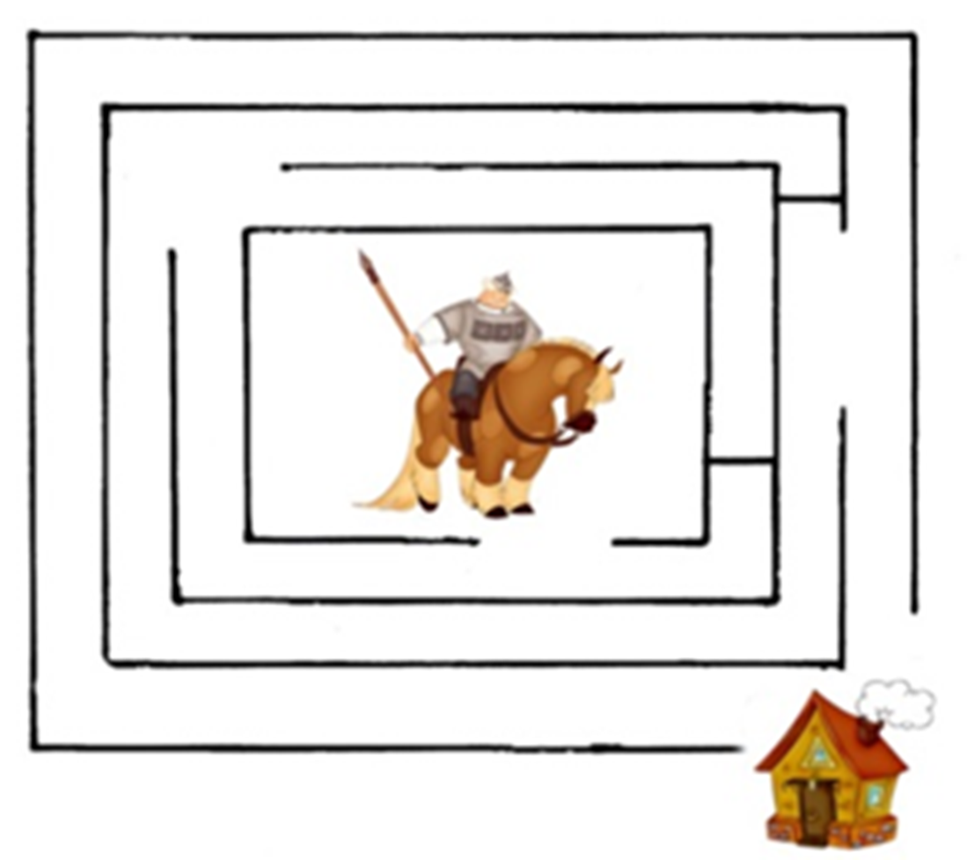

Воспитатель: - Всем спасибо, а сейчас сядем рядком, да поговорим ладком.
РЕСУРСНЫЙ КРУГ С ДЕЛЕГИРОВАНИЕМ «За что люди благодарны защитникам земли русской».
Этапы работы:
1. Подготовительный этап:
Воспитатель, родители и дети сидят в круге.
Присоединение осуществляется при рассказе воспитателя:
Воспитатель: - «Итак, мы выяснили, что русские богатыри – главные герои былин. Из былин мы узнаем, как жили богатыри, как велика была их сила и храбрость. Русский богатырь обладал особой силой духа. Верность Родной земле помогала богатырям встать на защиту Родины и одолеть лютого врага.
Давным-давно, когда еще было мало больших городов и сел, не было наезженных дорог, а были только дремучие леса, бескрайние степи, по берегам рек стояли избушки. В них жили наши предки – Русичи. Народы, которые жили по соседству с нашими предками, часто нападали на землю Русичей, жгли их дома, грабили, брали в плен жителей. Для защиты от вражеских набегов ставились заставы. Службу на заставах несли самые сильные и умелые воины, которые назывались богатырями. В наши дни границы родной земли защищают смелые воины – пограничники».

2. Основной этап:
Воспитатель предлагает детям ответить на вопрос:
Воспитатель: - За что люди благодарны защитникам Земли Русской?
- за то, что защищают родину, оберегают ее от врагов
- за то, что защищают слабых бедных стариков детей
- за то, что сильные, храбрые, мужественные, отважные
- за то, что любят свою родную землю, свой народ, свою страну-Родину.

3. Заключительный этап.
Воспитатель обращается к детям:
Воспитатель: - Что вы почувствовали во время этого разговора?
Воспитатель: - Что узнали нового?
Воспитатель: - Что понравилось вам в рассказах ваших товарищей?
Воспитатель: - Что вы почувствовали во время этого разговора?
В конце занятия педагог благодарит детей за работу. Предлагает оформить страницу альбома «Славный могучий богатырь» (стр. 19) на следующем занятии по художественному творчеству Дорогие ребята!
Хочу от всей души поблагодарить вас за активное участие в сегодняшнем занятии. Вы все большие молодцы! Ваша любознательность, внимание и стремление к знаниям сделали наше занятие интересным и продуктивным.
Особенно хочу отметить ваше старание и дружелюбие. Благодаря вашему участию, занятие прошло на одном дыхании.

